Tour de France et Semaine nationale du vélo :
Une démarche de développement durable et une meilleure aisance dans les activités cyclistes.
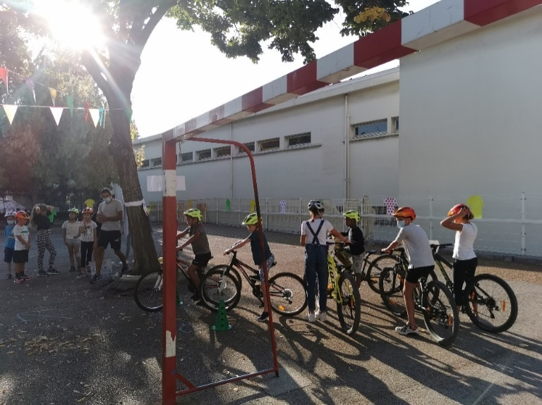
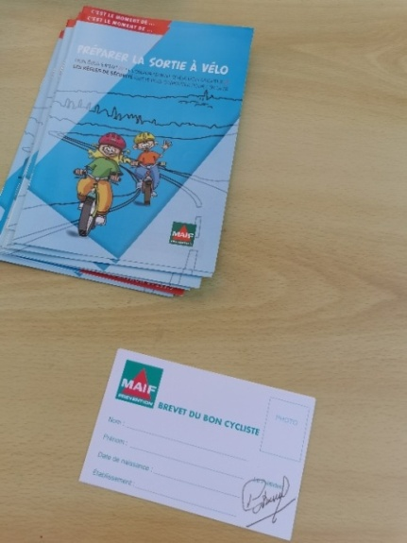

Les 14 et 15 septembre 2020, la Circonscription de Nice 6, pilotée par Marc VERLAY, et les écoles Roméo à Nice accueillent « la petite reine » dans le cadre d’ateliers dédiés au vélo.
Au départ de la course, les directrices Karine Allart et Angélique Buttelli et des enseignants déterminés à développer les capacités des élèves pour permettre à chacun de trouver son équilibre en sachant pédaler.
L’action qui s’inscrit dans l’émulation du Tour de France, est réalisée en partenariat avec les animateurs du service Jeunesse et Animation de la Ville de Nice et l’Association Prévention Maif avec l’appui pédagogique de Mme Katia Becaglia et de M. Nicolas Kopteff, Conseillers Pédagogiques départementaux ainsi que de Mme Viviane Farrugia, Conseillère pédagogique de circonscription qui avait participé à la préparation de l’ensemble des activités.
Six ateliers permettaient à tous les élèves de cycle 3 de mieux appréhender la maniabilité et la circulation à vélo, de monter et de démonter un pneu, de créer des couronnes de lauréat et de participer à des jeux mêlant réflexion et connaissance, à partir du coffret « Maillot jaune » offert à toutes les écoles niçoises.
Chaque groupe, identifié par le nom d’un cycliste, peut ainsi évoluer au sein du dispositif et se repérer grâce à une fiche de route personnalisée selon le niveau de compétences.
Pour clore la cérémonie, le Directeur Académique, Michel-Jean Floc’h a remis des brevets de cyclisme à tous ceux qui s’étaient engagés dans les épreuves.
Une action de formation à l’attention de jeunes citoyens particulièrement attentifs aux enjeux de l’E3D, d’un environnement raisonné et organisé pour encourager la pratique cycliste et le sport-santé !
